Муниципальное автономное дошкольное образовательное учреждение «Детский сад комбинированного вида «Радуга»

Родительское собрание во 2 младшей группе

**«Ох уж не легки эти первые шаги»**

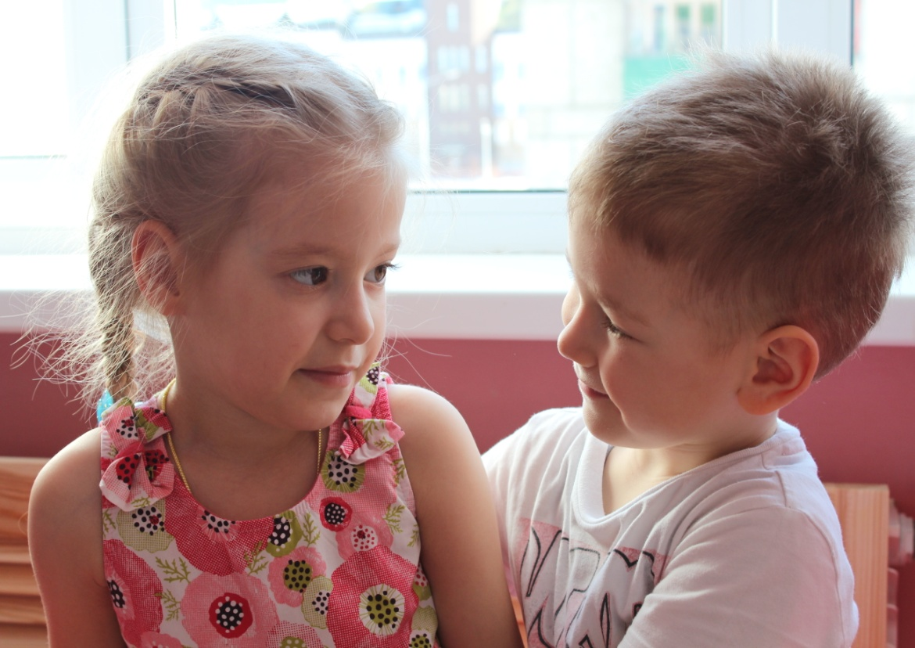

Воспитатель: Горина Н. В.

г. Югорск. 2014 г.

**Задачи:**

1. Установить доверительные отношения между родителями и сотрудниками ДОУ. Познакомить родителей с особенностями работы детского сада.

2.Повысить уровень педагогической культуры родителей в вопросах развития и воспитания детей раннего возраста.

3. Практическое обучение родителей играм с детьми раннего возраста.

3. Сплотить коллектив родителей.

**Подготовка к собранию:**

1. Оформить объявление для родителей

2. Подготовить анкеты, тесты и памятки для родителей.

3. Подготовить атрибуты к проведению собрания и оформить зал.

4. Подготовить презентацию и музыкальное сопровождение.

**Ход собрания.**

**Вступление**

Стихотворение « Дружите с детьми» (приложение 1)

Сообщение воспитателя о теме собрания.

**I блок Знакомство**

1. Игра «Знакомство» (приложение 1)

Цель: Создание эмоционального настроя и знакомство родителей друг с другом.

1. «Наш детский сад» просмотр слайд шоу. (презентация)

Цель: Знакомство родителей с педагогами и детским садом.

**II блок Информационный блок**

1. Консультация для родителей (приложение 2)

«Правила для легкой адаптации детей к детскому саду».

**III блокПрактический блок**

« Решение проблемных ситуаций».

1. Игра «Ромашка» анализ педагогических ситуаций (приложение 3)
2. Тренинг «Пальчиковые игры» (приложение 4)

Цель: Практическое обучение родителей играм с детьми раннего возраста

1. Тест для родителей « Я и мой ребенок»(приложение 5)

Цель: С помощью теста помочь родителям сделать определенные выводы относительно проблем воспитания детей.

1. Разное: выбор родительского комитета.

**IV блок Заключение.**

1. Обратная связь (приложение 6)
2. Памятки для родителей (приложение 7)
3. Рефлексия

**Приложение 1**

**Воспитатель, под спокойную, мечтательную музыку, читает стихотворение**

**А. Лопатиной**

**«Дружите с детьми».**

Не жалейте время для детей,  
Разглядите взрослых в них людей,  
перестаньте ссориться и злиться,  
Попытайтесь ними подружиться.  
  
Постарайтесь их не упрекать,  
Научитесь слушать, понимать.  
Обогрейте их своим теплом,  
Крепостью для них пусть станет дом.  
  
Вместе с ними пробуйте, ищите,  
Обо всем на свете говорите,  
Их всегда незримо направляйте  
И во всех делах им помогайте.  
  
Научитесь детям доверять –   
Каждый шаг не нужно проверять,  
Мненье и совет их уважайте,  
Дети – мудрецы, не забывайте.  
  
Взрослые, надейтесь на детей  
И любите их душою всей  
Так, как невозможно описать.  
Вам тогда детей не потерять!

**Приложение 2**

**Консультация для родителей**

**«Правила для легкой адаптации детей к детскому саду»**

- Приводите ребенка в детский сад в одно и то же время.

- К воспитателям обращайтесь по имени-отчеству.

- следите и дома за тем как ребенок моет руки (засучивая рукава, не разбрызгивая воду, правильно пользуясь мылом, не мочить одежду, насухо вытираться полотенцем.); следить как одевается и раздевается (давать это делать ему самому, в определенной последовательности, одежду складывать, вешать на стульчик, расстегивать - застегивать пуговицы); пить из чашки, есть хорошо пережевывая пищу с закрытым ртом, правильно пользоваться ложкой, салфеткой; учить убирать игрушки самостоятельно и в определенное место.

- Спокойное, внимательное отношение к ребенку дома в период адаптации — залог успеха!

- Вовремя укладывайте ребенка спать вечером.

- Проследите, чтобы одежда ребенка не была слишком велика или не сковывала его движений. В правильно подобранной одежде ребенок свободно двигается и меньше утомляется. Завязки и застежки должны быть расположены так, чтобы ребенок мог самостоятельно себя обслужить. Обувь должна быть легкой, теплой, точно соответствовать размеру ноги ребенка, легко сниматься и надеваться. Носовой платок необходим ребёнку как в помещении, так и на прогулке.

- Чтобы избежать случаев травматизма, каждый день проверяйте содержимое карманов одежды ребенка на наличие опасных предметов. Запрещается приносить в детский сад острые, стеклянные предметы, а также мелкие бусинки, пуговицы, жевательные резинки, таблетки.

- Не рекомендуется надевать на ребенка дорогие ювелирные украшения. Напоминаем, что в случае потери воспитатель не несет за них материальной ответственности.

- Не обсуждайте при ребенке дома свои опасения, претензии и переживания по поводу детского сада, но обязательно поделитесь ими с воспитателями или психологом.

- Главным для успешной адаптации являются ваш положительный настрой, соблюдение режима дня и рекомендаций педагогов. Необходимо правильно руководить действиями детей, прежде, чем ожидать от ребенка самостоятельности, его нужно научить действиям, необходимым в процессе одевания, умывания, приема пищи.

Надеемся на плодотворное сотрудничество!

**Приложение 3**

**Игра «Ромашка» анализ педагогических ситуаций**

Поочередно отрывают лепестки ромашки с проблемными ситуациями и вопросами.

* 1. **Ситуация**

Илюша с усердием надевает колготы. Трудное занятие! Наконец-то после долгих усилий колготы почти надеты, но … наизнанку. Малыш, конечно, этого не замечает и продолжает их натягивать. Мать прекращает, как она говорит, «эту бесцельную возню», быстрым движением, не скрывая раздражения, старается натянуть ребёнку колготы. Малыш поднимает крик: «Сам, сам! Сам!». Мать строго говорит: «Сиди спокойно и не капризничай! Не умеешь, а кричишь «сам»

Вопросы:

* Правильно ли поступила мама?
* Каковы последствия поведения мамы?
* Бывают ли подобные ситуации у вас?
* Как вы выходите из них?
* Что бы вы посоветовали маме? Обобщение педагога.

Важно подчеркнуть, что в детском «Я сам» проявляется стремление к самостоятельности. Это наблюдается даже у самых маленьких детей, и всячески надо поддерживать это стремление, дети могут вырасти пассивными, ленивыми. Иногда детям говорят, что они ещё «успеют наработаться», взрослые полностью их обслуживают, а потом удивляются – почему ребёнок не любит трудиться? Не надо делать за ребёнка то, с чем он может справиться сам.

* 1. **Ситуация**

Девочка Таня во время обеда говорит: «Не хочу суп». Она постоянно высказывает бабушке своё недовольство тем, что суп тёплый, «в нём пенки» и др. Бабушка идёт у неё на поводу: предлагает другие блюда, пытается заинтересовать внучку, рассказывает сказку и т.д. всё бесполезно. Девочка осталась голодной, поэтому она не может заснуть после обеда, переутомляется, отравляет вечер себе и взрослым.

Вопросы:

* Определите: в данной ситуации в большей степени проявляется упрямство или каприз? Ответ обоснуйте.
* В чём причины такого поведения ребёнка?
* Были ли у вас подобные ситуации?
* Как вы из них выходили?

Обобщение педагога.

Необходимо подчеркнуть, что не надо идти на поводу у ребёнка. Здесь могут быть разные варианты решения конфликта: либо лишить девочку супа, либо уговорить съесть его. В данном случае важно единодушие всех членов семьи.

* 1. **Ситуация**

Девочка трёх лет, увидев, что бабушка рассержена, просит назвать её Зайчиком, что на домашнем языке означает: «ах ты, моя хорошая»

Вопросы:

* Приведите пример, чему и как подражают ваши дети.
* Всегда ли они подражают положительным поступкам взрослых и сверстников?

Обобщение педагога.

т.е. ребёнок старается заслужить одобрение. Дети очень эмоциональны, чутки к поведению и настроению взрослых. Ребёнок начинает реагировать не только на то, что ему говорят родители, но и на то, как говорят. Например, если ребёнку сказать, что он плохой, он возразит. «Нет, я хороший». Но, конечно, лучше оценивать не личность ребёнка, а его поступки.

* 1. **Ситуация**

Мальчик во время завтрака очень нехотя ест кашу, приговаривая при этом: «Ешь, дурак, ешь…». Таким образом, после каждой съеденной ложки он ругает себя и насильно заставляет есть. Навопрос воспитателя, зачем он говорит такие слова, ребёнок отвечает: «Да меня дома мама так всегда кормит».

* **вопрос**: В чём причины такого поведения ребёнка?

Обобщение педагога.

Большую роль в воспитании играет положительный пример взрослых. Бывает и так, что родители требуют от ребёнка одного, а сами поступают по-другому. Ребёнок не знает, как правильно, начинает хитрить, приспосабливается.

Когда маленький человек только начинает усваивать социальный опыт, поведение родителей играет важную роль. Л. Н. Толстой писал, что все трудности воспитания вытекают из того, что родители не только не исправляют свои недостатки, но и оправдывают их в себе, при этом желая не видеть этих недостатков в детях. Поэтому, уважаемые родители, если вам трудно расстаться со своими привычками, манерами поведения, то хотя бы не демонстрируйте их своему ребёнку или не ругайте его за это. Приведём банальный пример. В доме звонит телефон, и папа просит сказать, что его нет. Ребёнок повторяет: «папа сказал, что его нет дома». Часто воспитатели наблюдают такие факты поведения детей: они «чокаются» кружками с кефиром, «пьют пиво», играют «в пьяных» и др.

**Приложение 4.**

**Пальчиковые игры**

Очень важной частью работы по развитию мелкой моторики являются «пальчиковые игры». Игры эти очень эмоциональны, увлекательны. Они способствуют развитию речи, творческой деятельности. «Пальчиковые игры» как бы отображают реальность окружающего мира - предметы, животных, людей, их деятельность, явления природы. В ходе «пальчиковых игр» дети, повторяя движения взрослых, активизируют моторику рук. Тем самым вырабатывается ловкость, умение управлять своими движениями, концентрировать внимание на одном виде деятельности.

«Пальчиковые игры»- это инсценировка каких-либо рифмованных историй, сказок при помощи пальцев. Многие игры требуют участия обеих рук, что даёт возможность детям ориентироваться в понятиях «вправо», «влево», «вверх», «вниз» и т.д.

**Научить играм**

МОЯ СЕМЬЯ

Этот пальчик - дедушка,

Этот пальчик - бабушка,

Этот пальчик - папочка,

Этот пальчик - мамочка,

Этот пальчик - я,

Вот и вся моя семья!

Мы капусту рубим,

Мы морковку трем,

Мы капусту солим,

Мы капусту жмем.

**Предложить родителям инсценировать текст**

Ёжик, ёжик, видишь: дождик  
Так и льет, как из ведра,  
Может, на небе дыра?  
Что сидеть без толку?  
Доставай иголку.  
По тропинке в горку топай,  
Дырку на небе заштопай!

Листопад! Листопад! Лес осенний конопат.  
Налетели конопушки, стали рыжими опушки.  
Ветер мимо пролетал, ветер лесу прошептал:  
- Ты не жалуйся врачу, конопатых я лечу.  
Все рыжинки оборву, побросаю их в траву!

Мы предлагаем это делать с детьми дома, и вы испытаете радость театрального экспромтного творчества.

**Приложение 5.**

**Я и мой ребенок**

Роль родителей в воспитании ребенка незаменима. Они главные «проектировщики, конструкторы и строители» детской личности.

Тест дополнит Ваше представление о себе как о родителях, поможет сделать определенные выводы относительно проблем воспитания детей.

|  |  |  |  |
| --- | --- | --- | --- |
| Вопросы | Ответы | | |
| Можете ли вы | Могу и всегда так поступаю | Могу, но не всегда так поступаю | Не могу |
| 1. В любой момент оставить все свои дела и заняться ребенком? | А | Б | В |
| 2. Посоветоваться с ребенком не взирая на его возраст? | А | Б | В |
| 3. Признаться ребенку в ошибке, совершенной по отношению к нему? | А | Б | В |
| 4. Извиниться перед ребенком в случае своей неправоты? | А | Б | В |
| 5. Сохранить самообладание, даже если поступок ребенка вывел Вас из себя? | А | Б | В |
| 6. Поставить себя на место ребенка? | А | Б | В |
| 7. Поверить хотя бы на минуту, что вы добрая фея (прекрасный принц)? | А | Б | В |
| 8. Рассказать ребенку поучительный случай из детства представляющий Вас в невыгодном свете? | А | Б | В |
| 9. Всегда воздерживаться от употребления слов и выражений, которые могут ранить ребенка? | А | Б | В |
| 10. Пообещать ребенку исполнить его желание за хорошее поведение? | А | Б | В |
| 11. Выделить ребенку один день, когда он может делать, что желает, и вести себя, как хочет, и не во что не вмешиваться? | Б | В | А |
| 12. Не реагировать, если Ваш ребенок ударил грубо толкнул или просто не заслуженно обидел другого ребенка? | А | Б | В |
| 13.Устоять против детских просьб и слез, если уверенны, что это каприз, мимолетная прихоть? | А | Б | В |

***Ключ к тесту***

Ответ «А» оценивается в 3 очка, ответ «Б» - в 2 очка, ответ «В» - в 1 очко.

Если вы набрали от 30 до 39 очков, значит, ребенок - самая большая ценность в вашей жизни.

Вы стремитесь не только понять, но и узнать его, относитесь к нему с уважением, придерживаетесь прогрессивных принципов воспитания и постоянной линии поведения. Другими словами, Вы действуете правильно и можете надеяться на хорошие результаты.

Сумма от 16 до 30 очков: забота о ребенке для Вас вопрос первостепенной важности. Вы обладаете способностями воспитателя, но на практике не всегда применяете их последовательно и целенаправленно. Порой Вы чересчур строги, и в других случаях - излишне мягки; кроме того, Вы склонны к компромиссам, которые ослабляют воспитательный эффект. Вам следует серьезно задуматься над своим подходом к воспитанию ребенка.

Число очков - менее 16 говорит о том, что у Вас серьезные проблемы с воспитанием ребенка. Вам не достает, либо знания, как сделать ребенка личностью, либо желание добиться этого, а возможно того и другого. Советуем обратиться к помощи специалистов - педагогов и психологов, познакомиться с публикациями по вопросам семейного воспитания.

**Приложение 6.**

*Уважаемые родители!*

    Ваши искренние ответы на вопросы анкеты помогут нам лучше увидеть положительные и отрицательные стороны проведенного родительского собрания.

    Нам очень хочется с учетом Ваших интересов, запросов, мнений улучшить качество их проведения.

I. Что побудило Вас прийти на родительское собрание; (*нужное подчеркнуть*).

1. Ваша дисциплинированность.

2. Интерес к поднятой теме.

3. Уважение к воспитателям.

4. Возможное душевное успокоение после собрания.

5. Любопытство.

6. Личное участие в подготовке к собранию.

7. Настойчивые требования родственников.

8. Неоднократные приглашения воспитателей.

9. Не знаю.

II.   Как Вы считаете, есть ли необходимость посещения таких собрании всей семьей? Почему?

III.  Что Вам больше всего понравилось в процессе подготовки к родительскому собранию? (*Нужное подчеркнуть*).

1. Неоднократные приглашения воспитателей.

2. Анкетирование по теме собрания.

3. Приглашения

IV. Пожалуйста оцените, насколько Вам понравилась та или иная часть собрания в баллах:

довольны - 3, частично довольны - 2, не довольны - 0.

1. Вступительная часть - Игра «Знакомство» -
2. Слайд шоу -

3.   Дискуссия -

4.   Музыкальное оформление -

5. Решение проблемных ситуаций -

6.   Работа с памяткой -

7.   Слово - эстафета -

8. Работа с фишками -

V. Было ли у Вас желание участвовать в дискуссии, разговоре? Почему?

VI. Ваши предложения, дополнения пожелания по вопросам подготовки и проведения этого собрания.

**Приложение 7.**

***Памятка для родителей***

**Детей учит то, что их окружает.**

* Если ребёнка часто критикуют – он  учится  осуждать
* Если ребёнку часто демонстрируют враждебность – он учится драться
* Если ребёнка часто высмеивают – он учится быть робким
* Если ребёнка часто позорят – он учится чувствовать себя виноватым
* Если к ребёнку часто бывают снисходительны – он учится быть терпимым
* Если ребёнка часто подбадривают – он учится уверенности в себе
* Если ребёнка часто хвалят – он учится оценивать
* Если с ребёнком обычно честны – он учится справедливости
* Если ребёнок живёт с чувством безопасности – он учится верить
* Если ребёнок живет в атмосфере дружбы и чувствует себя нужным – он учится находить в этом мире любовь